TRƯỜNG TIỂU HỌC THANH AM
ĐỀ CƯƠNG ÔN TẬP CUỐI HỌC KÌ I MÔN TIN HỌC KHỐI 5
Năm học 2025 - 2026
Thời gian thi: Tuần 16 (Theo lịch thời khoá biểu)
Phạm vi ôn tập:
Từ bài 1 đến bài 14 sách giáo khoa Tin học 5 (Bộ sách Rô bốt thông minh)
I - CÂU HỎI TRẮC NGHIỆM (4 điểm – 15 phút thi trắc nghiệm online)
Câu 1. Ghép nối mỗi ý ở cột A tương ứng với mỗi ý ở cột B và C sao cho hợp lí.
A |  | B |  | C
Sao chép khối văn bản đã chọn |  | Cut |  | Ctrl + V
Dán khối văn bản đã Copy/Cut |  | Copy |  | Ctrl + X
Cắt khối văn bản đã chọn |  | Paste |  | Ctrl + C
Câu 2: Để chọn toàn bộ văn bản, em dùng tổ hợp phím nào?
A. Ctrl + C B. Ctrl + B C. Ctrl + X D. Ctrl + A
Câu 3. Nội dung có bản quyền là gì?
A. Nội dung do tác giả hoặc tổ chức tạo ra và được bảo vệ bởi luật pháp
B. Nội dung trên mạng không cần xin phép
C. Nội dung miễn phí mà ai cũng sử dụng được
D. Nội dung có thể sửa đổi tùy ý
Câu 4: Em hãy nối dòng ở cột A với dòng ở cột B sao cho hợp lí.
A |  | B
Máy tính giúp em giải trí |  | Chơi cờ vua trên máy tính.
Máy tính giúp em giải trí |  | Học tiếng Pháp trên máy tính.
Máy tính giúp em học tập |  | Xem phim hoạt hình trên máy tính.
Máy tính giúp em học tập |  | Xem bài giảng trực tuyến trên máy tính.
Câu 5: Em hãy nối dòng ở cột A với dòng ở cột B sao cho hợp lí.
A |  | B
Máy tính giúp em tìm kiếm thông tin |  | An tìm kiếm ảnh về các địa danh nhờ máy tính.
Máy tính giúp em tìm kiếm thông tin |  | Các bạn mang tư liệu đã tìm được trên máy tính để trao đổi với nhau.
Máy tính giúp em trao đổi thông tin, hợp tác với bạn bè trong học tập |  | Hoa tìm thông tin về các địa danh nhờ máy tính.
 |  | Cả nhóm cùng hoàn thiện bài trình chiếu trên máy tính.
Câu 6. Tổ hợp phím Ctrl+Z có tác dụng gì?
A. Chọn toàn bộ khối văn bản.
B. Hoàn tác thao tác vừa thực hiện
C. Căn lề giữa đoạn văn bản đã chọn
D. Dán khối văn bản đã Copy hoặc Cut
Câu 7. Việc tạo cây thư mục với cấu trúc hợp lý có tác dụng gì?
- Có thêm nhiều thư mục con để lưu trữ được nhiều dữ liệu
- Dễ dàng và nhanh chóng tìm được thông tin lưu trữ.
- Không có lợi ích gì.
- Để cất giữ thông tin an toàn.
Câu 8. Khi chèn hình ảnh vào văn bản, nhóm lệnh “Wrap Text” có tác dụng gì?
A. Đùng để chọn cách văn bản bao hình ảnh
B. Dùng để xoay, lật hình ảnh
C. Điều chỉnh kích cỡ của hình ảnh
D. Điều chỉnh độ sắc nét của hình ảnh.
Câu 9. Ghép mỗi dòng ở cột A với một dòng tương ứng ở cột B.
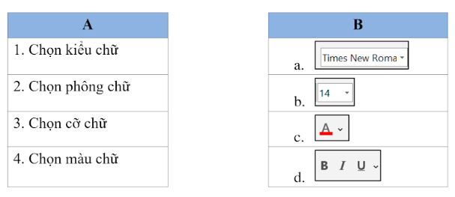
Câu 10. Khoanh vào câu đúng.
A. Hành vi sao chép, in ấn, phát hành hay sử dụng vào những mục đích khác khi chưa được sự cho phép của chủ sở hữu là vi phạm đạo đức, pháp luật.
B. Hành vi in lậu (in mà không được phép) sách giáo khoa để bán cho học sinh là không được phép.
C. Đọc nhật kí của người khác là được phép.
D. Đọc thư riêng của người khác là không được phép.
Câu 11: Tìm kiếm thông tin trên Internet cần chú ý điều gì?
A. Chỉ đọc những thông tin phù hợp với nhu cầu
B. Kiểm tra độ tin cậy của nguồn thông tin
C. Không tải tài liệu từ các trang không đáng tin cậy
D. Cả 3 ý trên
Câu 12: Lệnh nào dùng để định dạng khung cho hình ảnh?
- 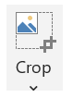 B.  C. 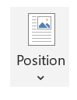
D. 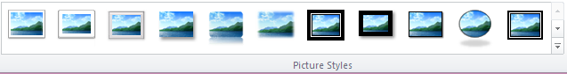
Câu 13. Khi sử dụng tài liệu có bản quyền, em cần làm gì?
A. Sử dụng mà không cần ghi nguồn
B. Sao chép để sử dụng cá nhân
C. Bán lại mà không cần xin phép
D. Xin phép tác giả nếu cần sử dụng hoặc trích dẫn
Câu 14. Các lệnh để điều chỉnh hình ảnh trong văn bản nằm ở thẻ lệnh nào?
A. Insert
B. Home
C. Format
D. View
Câu 15. Chọn câu đúng chỉ cách xoá khối văn bản
A. Nhấn phím Delete hoặc Backspace nhiều lần
B. Chọn khối văn bản cần xoá, gõ phím Delete hoặc Backspace
C. Chọn khối văn bản cần xoá, gõ phím Enter
D. Gõ phím Delete hoặc Backspace, chọn khối văn bản cần xoá
Câu 16: Khoanh vào câu đúng chỉ cách chọn khối văn bản.
A. Chọn khối văn bản bằng chuột.
B. Chọn khối văn bản bằng tay.
C. Chọn khối văn bản bằng bàn phím.
D. Chọn khối văn bản bằng chuột và bàn phím.
Câu 17: Em hãy nối dòng ở cột A với dòng ở cột B sao cho đúng khi trình bày kiểu chữ trong soạn thảo văn bản.
A |  | B
Crtl + B |  | Trình bày kiểu chữ in nghiêng
Crtl + I |  | Trình bày kiểu chữ gạch chân
Crtl + U |  | Trình bày kiểu chữ in đậm
Câu 18: Câu 17: Em hãy nối dòng ở cột A với dòng ở cột B sao cho đúng khi trình bày căn lề trong soạn thảo văn bản.
A |  | B
 |  | Căn lề giữa
 |  | Căn lề phải
 |  | Căn thẳng 2 lề
 |  | Căn lề trái
Câu 19: Sắp xếp các bước để lưu tệp hình ảnh từ Internet về máy tính.
A. Chọn Lưu hình ảnh thành (Save As).
B. Nháy chuột phải vào hình ảnh cần lưu.
C. Đặt tên tệp và chọn Save.
D. Chọn thư mục để lưu.
Câu 20: Nối các lệnh tương ứng thao tác với thư mục?
New Folder | Rename | Delete | Copy | Cut | Open
Mở thư mục | Di chuyển | Tạo mới thư mục | Đổi tên thư mục | Sao chép thư mục | Xoá thư mục
II - THỰC HÀNH (6 điểm – 20 phút)
1. Thực hành tạo cây thư mục trên máy tính.  VD: Tạo cây thư mục KHỐI 5 như hình bên (5 phút). | 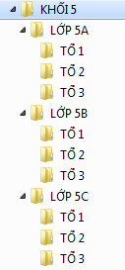
2. Soạn thảo và trình bày văn bản với phần mềm Word theo ví dụ mẫu bên dưới. Lưu tệp văn bản vào thư mục trên máy tính. (15 phút).

TRANH LÀNG HỒ
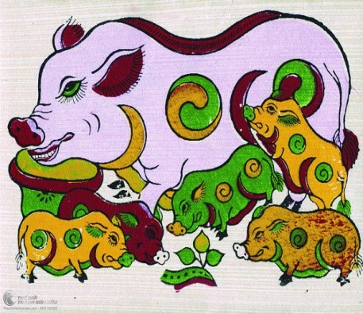
Phải yêu mến cuộc đời trồng trọt, chăn nuôi lắm mới khắc được những tranh lợn ráy có những khoáy âm dương rất có duyên, mới vẽ được những đàn gà con tưng bừng như ca múa bên gà mái mẹ.
Kĩ thuật tranh làng Hồ đã đạt đến sự trang trí tinh tế: những bộ tranh tố nữ áo màu, quần hoa chanh nền đen lĩnh của một thứ màu đen rất Việt Nam. Màu đen không pha bằng thuốc mà luyện bằng bột than của những chất liệu gợi nhắc tha thiết đến đồng quê đất nước: chất rơm bếp, than của cói chiếu và than của lá tre mùa rụng lá.
Theo Nguyễn Tuân

Yêu cầu thực hành:
- Gõ văn bản theo bài mẫu, soát lỗi chính tả, lỗi dấu câu.
- Trình bày theo các yêu cầu sau:
- Toàn bài: Phông chữ Arial, cỡ chữ 14.
- Tên bài: gõ chữ in hoa, kiểu chữ in đậm, màu đỏ, căn lề giữa.
- Nội dung bài: Căn thẳng 2 lề.
- Tác giả trình bày kiểu chữ in đậm và nghiêng.
- Chèn ảnh vào đoạn văn theo mẫu.

